参考：

http://blog.csdn.net/ZhenMing_Ma/article/details/71425536

https://help.aliyun.com/document_detail/25475.html?spm=5176.2020520101.121.2.5Ci3yt#allowHttp
阿里云 安全组 应用案例

- 首先购买服务器，windows server 2008选择系统版本镜像，经典网络，默认安全组，设置 阿里云服务器密码，远程密码 （就是登录window的密码）
- 可以点击远程连接然后进去看看。或者直接跳到第3步
3.window下点开始菜单找到 远程桌面连接 ，实例就是服务器的公网IP ，计算机名就是公网ip地址，然后登录的时候会提示你输入凭证，默认当前用户，然后我们选择其他用户
用户名：Administrator 密码：就是登录window的密码

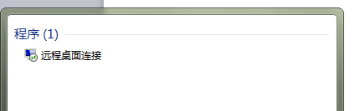

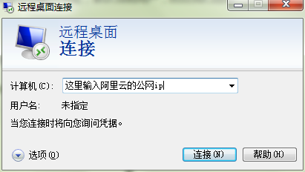
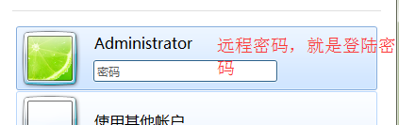

- 连接成功之后，，然后把文件上传到服务器，又折腾了好久，不用什么工具上传，直接从本地复制，打开远程桌面窗口复制进去就可以了
- 然后安装jdk 直接把本地的jdk安装包复制，粘贴进去，在服务器上安装，配置JDK,可自行百度注：（阿里云的windows server 2008 是32位，这边的jdk版本选择
jdk-8u131-windows-i586 ）
- 从tomcat官网下载tomcat，记住一定要从官网下，免得遇到问题（阿里云的windows server 2008 是32位，这边tomcat从官网下载32位的zip，直接解压就行）
- 安装mysql5.0 (32位)
- 安装nvicat,连接本地的mysql数据库，添加数据
- 把myeclipse中的web项目，右键点击Export，弹出页面，找到WAR file，导出成war格式。
- war包放在tomcat的 webapps 目录下， 然后打开bin目录 运行 startup.bat。
- 打开阿里云的管理控制台
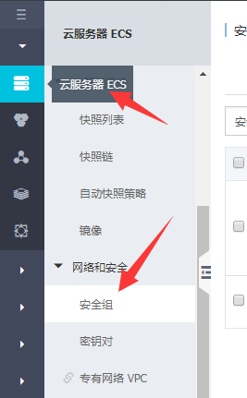

打开安全组，配置规则

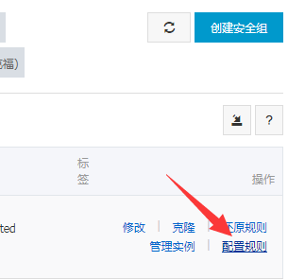

添加安全组规则
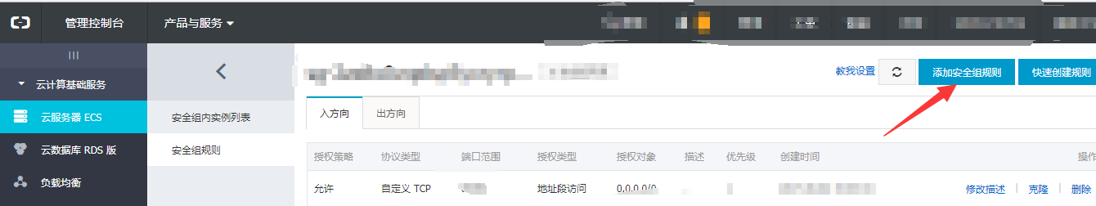

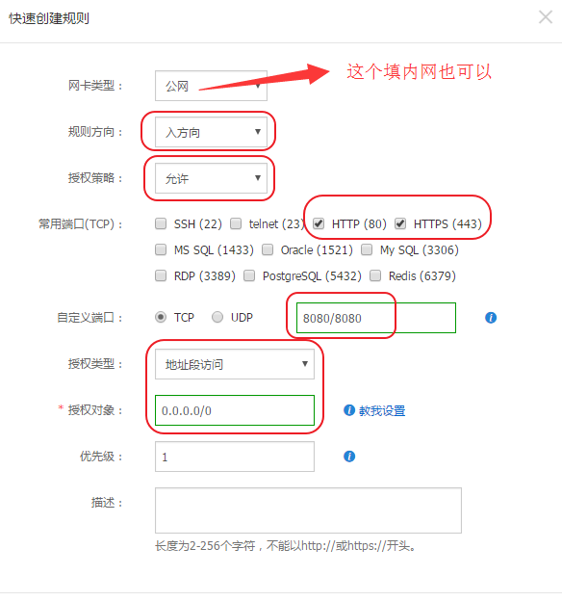

具体参考
https://help.aliyun.com/document_detail/25475.html?spm=5176.2020520101.121.2.5Ci3yt#allowHttp

- 成功运行tomcat，此时应该可以直接外网访问到了，loaclhost换成公网ip 即可。

